
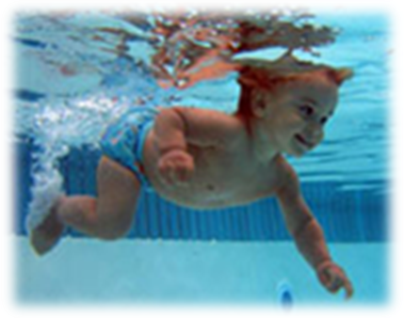

Всем известно, что плавание - эффективное средство закаливания, оно повышает устойчивость к воздействию низких температур, и следовательно делает организм менее восприимчивым к простудным заболеваниям. В результате изменения состава крови при занятиях плаванием повышаются защитные свойства иммунной системы, что увеличивает сопротивляемость инфекциям.

Занятия плаванием оказывают положительное влияние на состояние центральной нервной системы, способствуют формированию уравновешенного и сильного типа нервной деятельности.
Плавание тонизирует нервную систему, уравновешивает процессы возбуждения и торможения, улучшает кровоснабжение мозга.
Приятные ассоциации, связанные с плаванием, поддержкой равновесия тела в воде, благотворно сказываются на состоянии психики, способствуют формированию положительного эмоционального фона. Плавание помогает побороть водобоязнь, снимает утомление, помогает при нервном перенапряжении и депрессии, поднимает настроение. улучшает сон, внимание и память.
Регулярные занятия плаванием дисциплинируют и повышают волевые качества.

МБДОУ ДСКВ №36 «Жемчужинка»

Консультация

Фомичева Л.Н.,
инструктор по ФИЗО
на бассейне

Юрга

Влияние плавания
на организм
Иммунная система
Нервная система
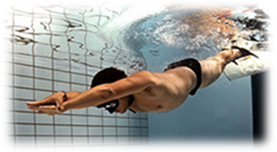
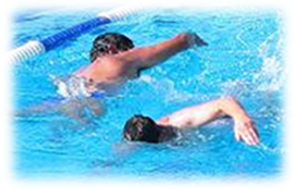
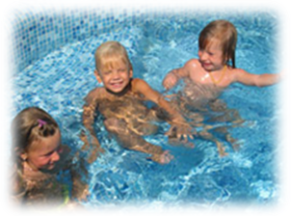

Плавание - прекрасный и очень полезный для здоровья вид физической активности. Какое влияние оказывает плавание на организм и в чем же заключается польза плавания для организма человека?

Плавание способствует повышению силы дыхательных мышц и увеличению их тонуса, усиливает вентиляцию легких, способствует увеличению жизненного объема легких.
Дыхание пловца согласовано с движениями его конечностей. Один цикл движений руками как правило выполняется за один вдох и выдох. Так как при плавании тратится много энергии, потребность в кислороде растет. Именно поэтому пловец стремится максимально полно использовать каждый вдох. Более полному выдоху способствует давление воды на грудную клетку, оно же способствует развитию мышц, расширяющих грудную клетку.
В итоге занятий плаванием увеличивается жизненная емкость легких и повышаются функциональные возможности дыхательной системы, увеличивается количество и эластичность альвеол.
В результате систематических занятий плаванием также увеличивается показатель максимального потребления кислорода Пловцы установили своеобразный рекорд потребления кислорода в минуту - 5 литров.
Дыхательная система

У регулярно плавающих людей возрастает сила сердечных мышц, увеличивается мощность сердца (объем крови, выталкиваемый сердцем за один цикл его деятельности), количество сердечных сокращений в минуту уменьшается. У тренированных пловцов ЧСС в состоянии покоя 50-60 или даже 40-45 сокращений в минуту, тогда как у обычных здоровых людей ЧСС от 65 до 75. При этом, работая с предельной интенсивностью, сердце пловца способно развить темп до 200 сокращений в минуту, а объем крови, нагнетаемый в аорту, увеличивается с 4-6 литров до 35-40 литров в минуту.
Плавание способствует усилению деятельности сердечно-сосудистой системы, но при этом работа сердца протекает в благоприятных условиях. Давление воды облегчает отток крови от периферии к сердцу. Поэтому занятия плаванием показаны пожилым и даже людям с ослабленным сердцем.
Плавание способствует изменению состава крови. При нахождении человека в воде у него увеличивается количество форменных элементов крови (эритроцитов, лейкоцитов, гемоглобина). Это наблюдается даже после однократного пребывания в воде. Через 1,5-2 часа после занятия плаванием состав крови фактически достигает нормального уровня.

В воде происходит полная проработка всех мышц, независимо от выбранного стиля плавания. Равномерная работа мышц всего тела способствует формированию гармоничной фигуры, плавных обтекаемых форм без резких выпячиваний и углов.
Плавание требует координации всех двигающихся мышц. При этом вода создает большее сопротивление, чем воздух, значит, чтобы плыть, человеку приходится напрягаться сильнее. Поэтому в результате плавания формируются более сильные и эластичные мышцы. В тоже время во время плавания тело поддерживается водой так, что не возникает чрезмерной нагрузки ни на одну группу мышц или суставов.
В воде уменьшается статическое напряжение тела, снижается нагрузка на позвоночник, он правильно формируется, вырабатывается хорошая осанка. Активное движение ног в воде укрепляет стопы и предупреждает развитие плоскостопия.
Плаванье помогает суставам оставаться гибкими, особенно в шее, плечах и бедрах. Показатель суммарной подвижности в суставах пловцов значительно выше, чем у спортсменов других специализаций.

Интернет – ресурс: http://plavaem.info/

Сердечно-сосудистая система
Костно-мышечная система

